# 第8章 力和运动

## 考点·梳理

考点1　力

1、物体间力的作用是相互的

力是一个物体对另一个物体的作用，一个物体对别的物体施力的同时，一定受到别的物体施加的力的作用。

2、力的作用效果

力对物体的作用效果有两个：力可以改变物体的运动状态，还可以改变物体的形状。

(1)物体运动状态的改变包括速度大小的改变或运动方向的改变。

(2)物体形状的改变主要是指被拉伸、被压缩、被弯曲等。

3、力的三要素

力的大小、方向、作用点叫做力的三要素，它们都影响力的作用效果。

4、力的示意图

在物理学中，通常用一根带箭头的线段形象地表示力；在受力物体上，沿力的方向画一条线段，在线段的末端画一个箭头表示力的方向；用线段的起点或终点表示力的作用点；在箭头的旁边标出力的符号和大小，这种表示力的方法叫力的示意图。

考点2　重力

1、定义：地面附近的物体，由于地球的吸引而受到的力叫做重力，用符号“G”表示。

**注意：**但物体所受的重力并不一定等于地球对物体的引力。重力的施力物体是地球，受力物体是地面附近的研究对象。

2、重力的三要素

(1)大小：物体所受的重力跟它的质量成正比。

即G＝mg，其中g为常数，g＝9.8 N/kg，它表示质量是1 kg的物体所受到的重力是9.8 N。

(2)方向：重力的方向总是竖直向下的。

用细线把重物悬挂起来，静止时线的方向就是竖直方向。利用重力的方向竖直向下，可以制成重垂线或水平仪，用来检验墙壁等是否竖直，或窗台桌面等是否水平。

(3)作用点：

重力在物体上的作用点叫做重心。重心的位置与物体的形状及密度分布有关，形状规则、质地均匀的物体的重心在其几何中心，如：均匀直棒的重心在其中点，均匀球体的重心在球心，方形板的重心在其对角线的交点。在对物体进行受力分析时，一般都把力的作用点画在重心上。

考点3 弹簧测力计弹力　弹簧测力计

1、弹力：物体由于发生弹性形变而产生的力叫弹力。物体在外力作用下形状发生变化，当撤去外力后物体又恢复原来的形状，则物体的这种形状变化叫弹性形变。形变程度越大，所产生的弹力也越大。

2、测量力的工具：弹簧测力计。

3、弹簧测力计的原理：弹簧在弹性限度内，所受到的拉力越大，它的伸长就越长，弹簧测力计就是根据这一原理来测量力的大小的。

4、弹簧测力计的使用方法：应该先观察弹簧测力计的测量范围即量程以及分度值，选择合适的测力计和准确读数。使用前，调整指针指零；用手指拉住挂钩来回拉动几次，防止弹簧被卡住。读数时，视线要与指针所对的刻度垂直。

5、使用弹簧测力计的注意事项：①使用时要使测力计内弹簧的轴线方向跟所测力的方向一致；②被测量的力不能超过测力计的量程。

考点4　摩擦力

1、定义：两个相互接触的物体，当它们要发生或者已经发生相对运动时，就会在接触面上产生一种阻碍相对运动的力，这种力就叫做摩擦力。

2、摩擦力产生的条件

(1)两物体相互接触，且接触面粗糙；(2)要发生或已经发生相对运动；(3)在接触面上，物体间有相互挤压的作用，即有压力。

3、影响滑动摩擦力大小的因素

滑动摩擦力的大小与压力的大小和接触面的粗糙程度有关（填“有关”、“无关”），而与接触面的面积无关（填“有关”、“无关”）。压力越大，接触面越粗糙，滑动摩擦力越大。

4、摩擦力的方向

(1)摩擦力的作用是阻碍物体间的相对运动，因此它的方向总是与物体相对运动趋势的方向或相对运动的方向相反；

(2)摩擦力总是阻碍物体间的相对运动，但不一定会阻碍物体的运动，在很多情况下，摩擦力恰好推动物体运动。

5、分类

摩擦分为：滑动摩擦、静摩擦、滚动摩擦。

6、增大和减小摩擦的方法

(1)增大摩擦的方法：a.增大压力；b.增大接触面的粗糙程度；c.变滚动为滑动。

(2)减小摩擦的方法：a.减小压力；b.使接触面更光滑；c.变滑动为滚动；d.使接触面彼此离开(加润滑油或形成气垫、悬浮等)。

考点5　牛顿第一定律　惯性

1、内容：一切物体在没有受到力的作用时，总保持静止状态或匀速直线运动状态，这就是牛顿第一定律。

2、牛顿第一定律是通过分析事实，再进一步概括、推理得出的，尽管不可能用实验直接验证，但从定律得出的一切推论都是正确的，它是公认的力学基本定律之一。

3、牛顿第一定律说明：力是物体运动状态改变的原因；物体的运动不需要力维持，任何物体都具有保持原来运动状态不变的性质，这种性质叫做惯性，因此牛顿第一定律又叫惯性定律。

4、惯性：物体保持运动状态(静止状态或匀速直线运动状态)不变的性质叫做惯性。

5、惯性是物体本身的一种属性，它不随外界条件及物体的运动状态而改变，任何物体在任何条件和任何状态下都具有惯性；惯性不是一种力，不是物体间的相互作用。

6、惯性的表现：原来静止的物体由于惯性要保持原来的静止状态；原来运动的物体由于惯性要保持匀速直线运动状态，直到有外力改变它的状态。

7、惯性的大小与物体的质量有关，与物体的运动速度无关。质量大的物体惯性大，运动状态难改变；质量越小，惯性越小，运动状态越容易改变。

8、解释惯性现象的几个角度：

①物体原来是运动的还是静止的；②物体哪一部分受力改变运动状态；③由于惯性物体余下部分保持原运动状态不变；④结论。

考点6　二力平衡

1、平衡状态：物体受两个力(或多个力)的作用时，如果能够保持匀速直线运动状态或静止状态，则此时物体所处的运动状态叫平衡状态。如放在桌子上的墨水瓶受重力和支持力的作用而处于静止状态，我们就说墨水瓶处于平衡状态。

2、平衡力：使物体处于平衡状态(静止或匀速直线运动)的两个力(或多个力)叫平衡力。

3、二力平衡的条件：作用在同一物体上的两个力，如果大小相等、方向相反、作用在同一直线上，则这两个力就相互平衡。

4、由力的合成可知，如果两个力互为平衡力，则它们的合力为零。

5、平衡力与相互作用力的区别：

|  |  |  |  |  |  |
| --- | --- | --- | --- | --- | --- |
|  | | 平衡力 | | 相互作用力 | |
| 相同点 | ① | 大小相等 |  |  | 大小相等 |
| ② | 方向相反 | 方向相反 |
| ③ | 作用在同一条直线上 | 作用在同一条直线上 |
| 不同点 | ① | 作用在同一物体上 | | 作用在不同物体上 | |
| ② | 一个力消失后另一个力可存在 | | 同时存在，同时消失 | |

典例·解读

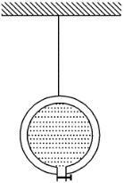例1、如图所示，一个空心均匀球壳里面注满水，球的正下方有一个小孔，在水由小孔慢慢流出的过程中，空心球壳和水的共同重心将会(　　)

A．一直下降 B．一直上升 C．先升高后降低 D．先降低后升高

【答案】D

【解析】当注满水时，球壳和水的重心均在球心，故它们共同的重心在球心．随着水的流出，球壳的重心虽然仍在球心，但水的重心逐渐下降，开始一段时间内，球壳内剩余的水较多，随着水的重心下降，球壳和水共同的重心也下降；后来一段时间内，球壳内剩余的水较少，随着水的重心的下降，球壳和水共同的重心却升高；最后，水流完时，重心又回到球心．故球壳和水的共同重心先降低后升高，选项D正确．

摩擦力题型分类探究

一、摩擦力在生活中的应用

例2、赵强同学在学了物理后，养成了观察生活的好习惯，他发现好多药瓶瓶盖的侧面都做有密集的竖条纹，如图所示，其目的是为了(　　)。

A．坚固耐用 B．增大粗糙程度，从而增大摩擦，便于旋开和旋紧

C．便于运输 D．节约材料

**答案：**B

**解析：**瓶子瓶盖侧面的竖条纹是为了增大粗糙程度，从而增大摩擦，方便旋开和旋紧瓶盖，故选B。

二、摩擦力的大小

例3、如图所示，用弹簧测力计拉着木块在水平桌面上做直线运动，实验记录如下表。由此可知，木块与水平桌面的滑动摩擦力为__________。

|  |  |  |  |
| --- | --- | --- | --- |
| 实验次数 | 1 | 2 | 3 |
| 木块运动情况 | 越来越快 | 匀速运动 | 越来越慢 |
| 弹簧秤读数/N | 4.5 | 3.0 | 2.1 |

**答案：**3.0 N

**解析：**此题实验1中物体加速运动，弹簧测力计的拉力大于物体所受到的摩擦力，实验3中物体做减速运动，弹簧测力计的拉力小于受到的摩擦力，实验2中物体匀速运动，此时摩擦力与拉力相互平衡，所以滑动摩擦力的大小为3.0 N。

三、摩擦力的探究

例4、在“探究滑动摩擦力的大小与什么因素有关”的实验中，小明同学选用了一块带钩的长方体木块(重力为G、各个表面粗糙程度一样，长、宽、高各不相等)、质量相等的几个钩码、弹簧测力计一只。请补全下列步骤中的相应内容：

(1)小明把长方体木块平放在水平桌面上，为了测出滑动摩擦力的大小，他用弹簧测力计水平______拉动木块运动。记下此时弹簧测力计的示数为F1，则滑动摩擦力的大小等于________。

(2)接着，他在木块上先后增加两个和四个钩码，重复步骤(1)，分别读出对应的弹簧测力计示数为F2和F3，发现F3＞F2＞F1，这说明______________________________________________________________。

(3)取下钩码。他又把该木块侧放在水平桌面上，按步骤(1)的方法再次读出弹簧测力计的示数。他这样操作是为了研究__________________。

**答案：**(1)匀速　 F1　(2)接触面相同，滑动摩擦力的大小与压力的大小有关　(3)滑动摩擦力的大小是否与接触面(积)的大小有关

**解析：**“探究滑动摩擦力的大小与什么因素有关”实验中，每次都要匀速拉动弹簧测力计，此时弹簧测力计对物体的拉力等于物体受到的摩擦力。

四、增大、减小摩擦力的方法

例5、下列做法中，属于减小摩擦的是(　　)。

A．鞋底和轮胎制有凹凸不平的花纹 B．自行车刹车时，闸皮压紧在钢圈上

C．在机器的转动部分安装滚动轴承并加润滑油 D．为了防止传动皮带打滑，需要把皮带张紧些

**答案：**C

**解析：**增大摩擦力的方法有：增大压力，增大物体接触面的粗糙程度；减小摩擦力的方法有：减小压力，使接触面变光滑，用滚动摩擦代替滑动摩擦三种方法。选项A通过增加接触面的粗糙程度来增大摩擦力，选项B通过增大压力来增大摩擦力，选项C是加润滑剂使接触面变得光滑以减小摩擦力，选项D是通过增加压力来增大摩擦力，故选C。

运动和力的关系题型聚焦

题型一：物体不受外力作用时，将遵循牛顿第一定律

例6、某物体在平衡力的作用下，做匀速直线运动。若它所受的平衡力突然全部消失，则物体将(　　)。

A．立即停止运动 B．逐渐减慢，最终停下来

C．仍然做匀速直线运动 D．先加速运动后匀速运动

**答案：**C

**解析：**物体原来是运动的，当物体所受的平衡力突然消失后，物体不受任何力的作用，由牛顿第一定律可知，物体将保持匀速直线运动状态。

题型二：物体受平衡力作用时，将保持匀速直线运动状态或静止状态

平衡力与物体运动的关系：物体受平衡力作用时，物体处于平衡状态(静止状态或匀速直线运动状态)，反之也成立。具体情况有两种：一是物体受平衡力作用时，总保持静止状态或匀速直线运动状态；二是只要物体处于静止状态或匀速直线运动状态，此时物体受平衡力作用。

例7、用三根细线分别系住三个重力相同的物体，物体A以0.2 m/s的速度匀速下降时，绳子的拉力为FA；物体B以0.3 m/s的速度匀速直线上升时，绳子的拉力为FB；物体C静止悬吊在空中时，绳子的拉力为FC，这三根绳子的拉力大小关系为(　　)。

A．FB＞FC＞FA　　B．FB＞FA＞FC C．FA＞FB＞FC D．FA＝FB＝FC

**答案：**D

**解析：**在这三种情况下，要么做匀速直线运动，要么处于静止状态，都属于平衡状态，所以物体受平衡力作用，即三种情况下拉力的大小都等于物体所受的重力。

题型三：物体受非平衡力作用时，物体的运动状态将发生改变

非平衡力与物体运动的关系：物体受非平衡力作用时，物体的运动状态发生了改变(速度大小的改变，运动方向的改变)，反之也成立。

例8、忽略空气阻力，抛出后的小球在空中运动轨迹如图所示，抛出后的小球由于(　　)。

A．不受力，运动状态发生改变

B．不受力，运动状态不发生改变

C．受到重力作用，运动状态发生改变

D．受到推力作用，运动状态发生改变

**答案：**C

**解析：**抛出后的小球在空中向前运动时，受到重力的作用，重力是竖直向下的，在重力的作用下，其运动状态发生改变，其运动轨迹是抛物线。

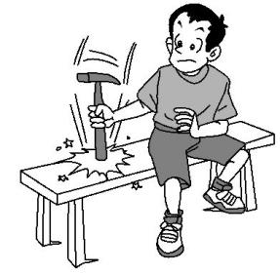例9、**(双选)**如图所示，锤子的锤头变松了，人们常用撞击锤柄下端的方法使锤头紧套在锤柄上。则下列说法正确的是(　　)

A.锤柄下端受到撞击时，锤柄先停止运动

B.锤柄下端受到撞击时，锤头先停止运动

C.这利用了锤头的惯性，锤头质量越大越容易套紧

D.这利用了锤头的惯性，锤头质量越小越容易套紧

【解析】选A、C。当锤柄下端受到撞击而停止运动时，锤头由于惯性，继续向下运动而套紧，惯性的大小与质量有关，质量越大，惯性越大，因此锤头质量越大，越容易套紧。

例10、如图所示，甲、乙两队正在进行拔河比赛，经过激烈比拼，甲队获胜。下列说法正确的是(　　)

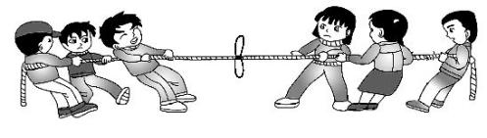A.甲队对乙队的拉力大于乙队对甲队的拉力

B.甲队对乙队的拉力小于乙队对甲队的拉力

C.甲队受到地面的摩擦力小于乙队受到地面的摩擦力

D.甲队受到地面的摩擦力大于乙队受到地面的摩擦力

【解析】选D。本题考查相互作用力和摩擦力的综合知识。甲队对乙队的拉力与乙队对甲队的拉力是一对作用力与反作用力，大小相等，故A、B错误；拔河比赛中两队对绳子的拉力等大反向，之所以甲队获胜，原因是地面对甲队的摩擦力大于地面对乙队的摩擦力，故选D。

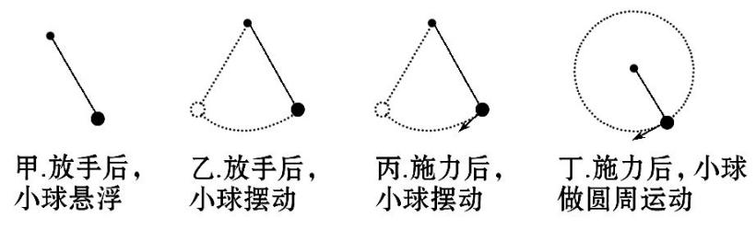例11、我国第一位“太空教师”王亚平通过物理实验，展示了飞船内部物体在失重(相当于物体不受重力)情况下的物理现象。王亚平利用小球做了两次实验：第一次实验时，将小球偏离竖直位置后放手；第二次实验时，将小球偏离竖直位置后，在放手时对小球施加一个垂直于悬线的力。下列四图表示小球在这两次实验中可能出现的运动情况，其中符合实际的是(　　)

A.甲、丙 B.甲、丁 C.乙、丙 D.乙、丁

【解题指南】解答本题的关键是弄清力和运动的关系：

(1)物体不受外力或受平衡力时，运动状态保持不变，即物体保持匀速直线运动状态或静止状态。

(2)物体受非平衡力的作用时，其运动状态发生改变。

【解析】选B。本题考查力与运动关系的理解。物体在不受力或者受平衡力作用时，将保持静止或者匀速直线运动状态。甲图中物体放手后不受力的作用，所以保持原来的静止状态，故甲说法正确，乙说法错误；在物体失重状态下，物体在力的作用下改变了原来的运动状态，由静止变为运动，物体运动时受到线对物体的拉力作用，拉力与物体运动方向垂直，改变了物体的运动方向，所以丙说法错误，丁说法正确，故B正确。

例12、如图甲所示，放在水平地面上的物体，受到方向不变的水平推力F的作用，F的大小与时间t的关系和物体运动速度v与时间t的关系如图乙、丙所示。由图像可知当t=1 s时，物体处于______________状态。t=5 s时，物体受到的摩擦力为_______N。

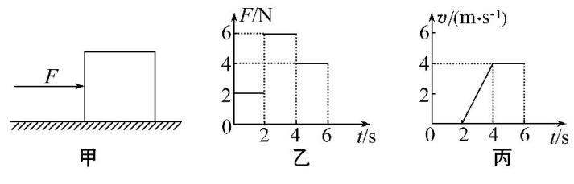

答案：静止　4

【解析】由图像丙可知在t=1 s时物体的运动速度为0，所以此时物体处于静止状态；再由丙图可知在t=5 s时物体以4 m/s的速度做匀速直线运动，此时物体所受的摩擦力等于推力，由乙图可知，在t=5 s时，物体所受的推力为4 N，所以此时物体所受的摩擦力也为4 N。

例13、小明观察如下漫画，总结了四个观点，错误的是(　　)

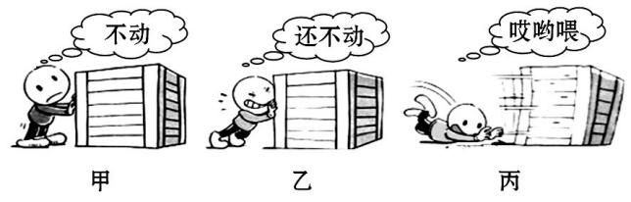A.甲图此刻人对箱子的推力等于箱子受到的摩擦力

B.乙图此刻箱子受到的摩擦力大于甲图此刻箱子受到的摩擦力

C.丙图此刻人对箱子的推力大于箱子受到的摩擦力

D.丙图箱子在同一水平面上滑动时受到的摩擦力大小不变

【解析】选C。本题考查摩擦力大小的判断。在水平方向上，箱子保持静止时，处于平衡状态，在水平方向上受到的力为平衡力，故甲、乙两图中箱子受到的摩擦力等于推力。乙图中人用的推力大于甲图中用的推力，故乙图此刻箱子受到的摩擦力大于甲图此刻箱子受到的摩擦力，A、B项说法正确。丙图中此刻箱子已经被推出去，由于惯性，箱子继续向前运动，人不再对箱子施加推力，故C项说法错误。箱子向前运动时，受到滑动摩擦力，滑动摩擦力的大小只与接触面的粗糙程度和压力大小有关，与速度等无关，所以滑动摩擦力大小不变，故D项说法正确。

满分·必练

练习一 力

一、单项选择题

1. (毕节)下列物体重力最接近1 N的是(　　)

A. 一枚大头针 B. 一头奶牛 C. 两个鸡蛋 D. 一张书桌

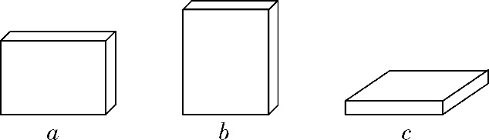2. (柳州)一块质地均匀的砖，以图所示*a*、*b*、*c*三种方式放置在同一水平面上，其重心位置(　　)

A. *a*最高 B. *b*最高

C. *c*最高 D. 一样高

3. (北部湾经济区)“足球进校园”活动的开展，使同学们越来越喜欢足球运动．下列现象不属于力改变物体运动状态的是(　　)

A. 足球在空中沿弧线飞行 B. 足球在草地上越滚越慢

C. 被踩在脚下的足球变扁 D. 守门员抱住飞来的足球

4. (宜昌)在射箭运动中，以下关于力的作用效果的描述，其中一个与另外三个不同的是(　　)

A. 瞄准时，手的拉力把弓拉弯 B. 松手后，弓的弹力把箭射出

C. 飞行中，重力让箭划出一道弧线 D. 中靶时，靶的阻力让箭停止运动

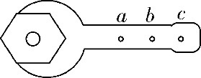5. 如图所示，用扳手拧螺母时，以同样大小的力分别作用在*a*、*b*、*c*各点，关于作用效果，下列说法中正确的是(　　)

A. 作用在*a*点作用效果最大 B. 作用在*b*点作用效果最大

C. 作用在*c*点作用效果最大 D. 作用在*a*、*b*、*c*三点作用效果是相同的

6. (通辽)如图为撑杆跳运动员跃过横杆前的一个情景，下列说法中正确的是(　　)

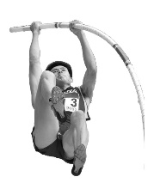A. 人对杆的力改变了杆的形状

B. 杆对人没有力的作用

C. 杆发生了塑性形变

D. 人在上升时，如果所受外力全部消失，将处于静止状态

7. (湘潭)《流浪地球》电影中描述到了木星．木星质量比地球大得多，木星对地球的引力大小为*F*1，地球对木星的引力大小为*F*2，则*F*1与*F*2的大小关系为(　　)

A. *F*1<*F*2 B. *F*1>*F*2 C. *F*1＝*F*2 D. 无法确定

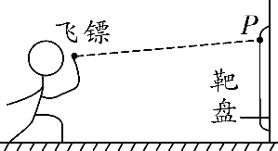8. 如图是投掷飞镖时的场景，下列说法正确的是(　　)

A. 将飞镖按图示虚线方向投出，可击中靶上的*P*点

B. 将飞镖按图示虚线方向投出，可击中靶上的*P*点上方

C. 将飞镖按图示虚线方向投出，可击中靶上的*P*点下方

D. 只要姿势标准，将飞镖按图示虚线方向投出，一定可击中靶上的*P*点

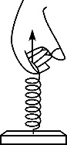9. 如图所示，用手向上给弹簧5 N的拉力，下列说法中不正确的是(　　)

A. 手对弹簧的拉力是由于弹簧发生形变而产生的

B. 弹簧对手的拉力也是5 N

C. 弹簧对手的拉力是由于弹簧发生形变而产生的

D. 在一定范围内，弹簧受到的拉力越大，弹簧的伸长量就越大

10. (内江)关于重力、弹力和摩擦力，下列说法中正确的是(　　)

A. 因为物体本身就有重力， 所以重力没有施力物体

B. 物体受到的重力的方向总是竖直向下，有时还垂直于接触面

C. 物体间如果有相互作用的弹力，就一定存在摩擦力

D. 摩擦力的方向一定与物体运动的方向相反

11. (遵义)下列关于羽毛球运动中涉及的物理知识说法正确的是(　　)

A. 击球时，球拍给羽毛球的作用力改变了羽毛球的运动状态

B. 击球时，球拍给羽毛球的作用力大于羽毛球给球拍的作用力

C. 击球后，羽毛球在空中继续运动时受重力、推力和阻力的作用

D. 击球后，羽毛球离开球拍继续向前运动是因为受到惯性的作用

12. (十堰)下列实例中，有关力的说法正确的是(　　)

A. 在空中飞行的足球受到踢力、重力和阻力的作用

B. 人推桌子没推动是因为人对桌子的推力小于地面对桌子的摩擦力

C. 静止在水平桌面上的文具盒所受的弹力就是重力

D. 骑自行车刹车时用力捏车闸是通过增大压力来增大摩擦的

二、填空与作图题

13. (成都)质量均匀的小球*a*从地面冲上弧形轨道．如图所示，是小球*a*向上运动的某一状态，请画出此时小球所受重力及小球对弧形轨道压力的示意图．

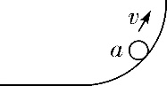 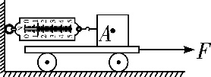 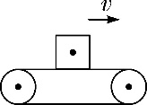 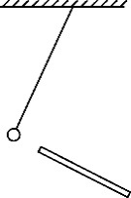

第13题图 第14题图 第15题图 第16题图

14. (锦州)如图所示，小车向右运动时，物体*A*处于静止状态．请在图中画出物体*A*所受到的摩擦力和它对小车压力的示意图．

15. (泰州)如图所示，货物随传送带一起水平向右做匀速直线运动，画出该货物的受力示意图．

16. (宿迁)如图所示，当带电棒靠近细线悬挂的小球时，小球被推开一定角度后保持静止．请画出小球在图示状态下所受力的示意图．

17. (江西)智能手机是我们常见的通讯工具，请你估测一下手机屏幕的面积大约为80____，重力大约为2______．(填写合适单位的符号)

18. 如图所示的弹簧测力计，分度值是______N，所测拉力*F*的大小是______N.

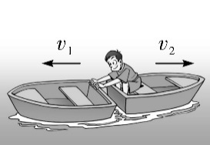19. (内江)如图所示，坐在船上的人，用力推另一只船，两船就相互远离而去，这个现象表明力的作用是________的，力可以改变物体的______状态．

20. (甘肃)游泳时小涛向后划水以获得向前的力，这说明力的作用是________；到达终点时，因受到池壁作用力而停止运动，这表明作用力改变了他的________．

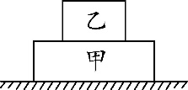21. 我们将物体由于发生弹性形变而产生的力称为弹力．如图所示，长方体物块甲放在水平桌面上，另一长方体物块乙放在物块甲上，乙受到甲的弹力(支持力)是因为________(选填“甲”或“乙”)发生了弹性形变．

22. 强降雨时，由于雨水浸入，会导致有些本来不够稳固的山体的不同地质层(板块)之间摩擦力减小，部分山体在________的作用下向下滑动而导致山体滑坡．请你提出一项避免山体滑坡的措施________________________．

23. 月球对它表面附近的物体也有引力，这个力大约是地球对地面附近同一物体引力的.一个连同随身装备重900 N的宇航员，在月球上重________N，质量为________kg.(*g*取10 N/kg)

24. (郴州)为了制作一座高度为*H*的立方体实心塑像基座，先用同样的材料制作一个高度为*h*，重为*G*的实心样品．那么这座实心塑像基座的密度为________，重为________．

练习二 力与运动

一、单项选择题

1. (赤峰)如图所示情景中，能减小摩擦力的是(　　)

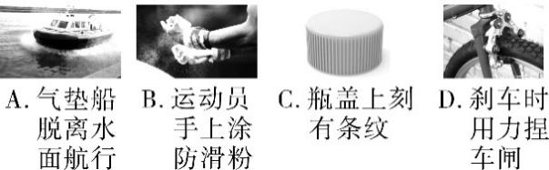

2. (常州)前行的公交车内，某时刻悬挂在横杆下的拉手突然向公交车的右侧飘起，公交车正在(　　)

A. 直行急加速 B. 直行急刹车 C. 向左急转弯 D. 向右急转弯

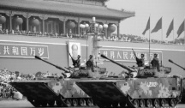3. (原创)如图所示为国庆70周年受阅的05A两栖装甲突击车，关于两栖装甲突击车以下说法中正确的是(　　)

A. 突击车对地面的压力和地面对突击车的支持力是一对平衡力

B. 突击车所受重力和地面对突击车的支持力是一对平衡力

C. 突击车所受重力和地球对突击车的吸引力是一对相互作用力

D. 突击车所受重力和突击车对地面的压力是一对相互作用力

4. (哈尔滨)关于力学知识说法不正确的是(　　)

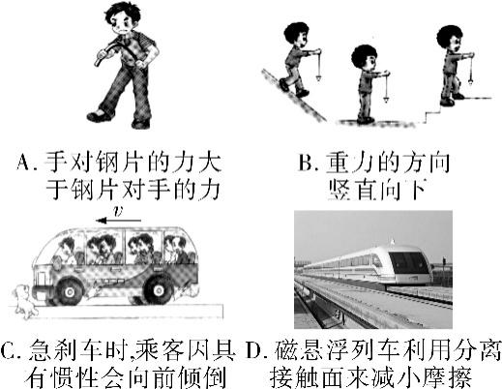 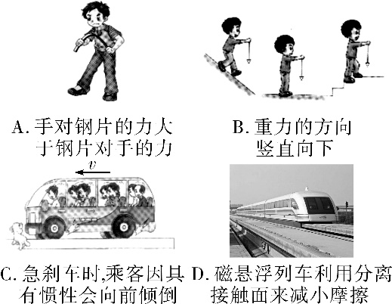

5. (凉山州)在凉山州举行的中小学运动会中，来自各校的运动员们奋力拼搏，取得了优异的成绩．比赛中涉及到一些物理现象，下列说法正确的是(　　)

A. 乒乓球比赛时，球在空中飞行，所有力全部消失，球一定落向地面

B. 百米比赛时，运动员冲线后不能立即停下，是因为运动员受到惯性力的作用

C. 跳远比赛时，运动员需要助跑，是为了增大惯性，跳得更远

D. 足球比赛时，抱在守门员手中的足球也具有惯性

二、双项选择题

6. (铁岭)如图是某中学运动会上百米比赛时的情景，关于该项运动下列说法正确的是(　　)

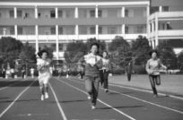A. 运动员用力蹬地起跑，说明力可以改变物体的运动状态

B. 运动员加速冲刺时受到平衡力的作用

C. 运动员冲过终点后不能马上停下来，是因为受到惯性的作用

D. 运动员领奖时脚对地面的压力与地面对脚的支持力是一对相互作用力

7. (广安改编)如图所示，用6 N的水平拉力*F*拉动物体*A*在水平地面上向右匀速运动，物体*B*静止不动，弹簧测力计示数为2 N，下列说法正确的是(　　)

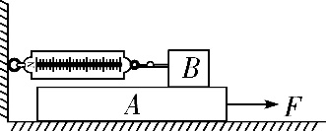A. *A*对*B*的摩擦力大小为4 N，方向水平向右

B. *B*对*A*的摩擦力大小为2 N，方向水平向左

C. 地面对*A*的摩擦力大小为4 N，方向水平向左

D. 地面对*A*的摩擦力大小为6 N，方向水平向左

三、填空题

8. (阜新改编)擦黑板时把黑板擦用力压在黑板上去擦，这是通过________来增大摩擦；拍打衣服时粉笔灰从衣服上脱落，是利用粉笔灰有______的性质实现的．

9. (淮安)“足球进校园”推进了校园足球的发展．运动员将静止的足球踢飞，说明力可以______________________．足球落地后会继续向前滚动，是因为足球具有________．当足球静止在水平地面上时，受到的重力和地面对它的支持力是一对________(选填“平衡力”或“相互作用力”)．

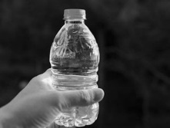10. (龙东)如图所示，用10 N的力握住重为5 N的矿泉水瓶，使矿泉水瓶在竖直方向上保持静止，此时矿泉水瓶受到的摩擦力为____N，再将握力增大至20 N，此时矿泉水瓶受到的摩擦力大小将________(选填“变大”“变小”或“不变”)．

四、实验探究题

11. (葫芦岛)如图所示，在探究阻力对物体运动的影响的实验中：

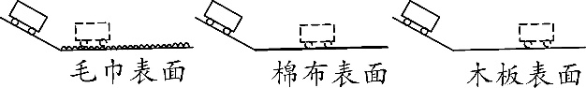(1)同一小车每次从同一斜面的________由静止滑下，使小车到达水平面的速度相同．

(2)分析实验现象可知，小车在水平面上运动速度的减小是因为受到________(选填“平衡力”或“非平衡力”)的作用．通过实验现象的分析，推理可知，如果运动的物体不受力时，将做__________．

(3)实验后分析得出：如果让同一个小车在三种表面上运动的距离相等，在________表面克服摩擦阻力做功最少，________表面上的小车从斜面上由静止下滑前的位置最高．

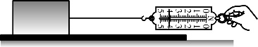12. (岳阳)在“探究滑动摩擦力的大小与什么有关”实验中：

(1)如图，将长方体木块置于水平木板上，用弹簧测力计沿水平方向匀速拉动木块，滑动摩擦力大小________(选填“大于”“小于”或“等于”)弹簧测力计示数．

(2)实验记录的数据如下表：

|  |  |  |  |  |
| --- | --- | --- | --- | --- |
| 序号 | 木块放置情况 | 接触面 | 压力*F*/N | 弹簧测力计示数/N |
| 1 | 平放 | 木板 | 4 | 1.2 |
| 2 | 平放 | 木板 | 6 | 1.8 |
| 3 | 平放 | 木板 | 8 | 2.4 |
| 4 | 侧放 | 木板 | 8 | 2.4 |
| 5 | 平放 | 木板上铺棉布 | 6 | 2.6 |
| 6 | 平放 | 木板上铺毛巾 | 6 | 3.2 |

①分析2、5、6三组实验数据，可得到相关结论，下列实例与结论相符的是________．(填字母代号)

A. 用力压黑板擦擦去黑板上的粉笔字 B. 汽车轮胎上有凹凸不平的花纹

②分析________(填序号)两组数据可得：滑动摩擦力大小跟接触面的面积无关．

③分析1、2、3三组实验数据，可以写出滑动摩擦力*f*与压力*F*的关系式为：*f*＝________．

核心·素养

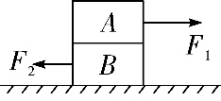1. (自贡)如图所示，*A*、*B*两物体叠放在水平桌面上受到两个水平拉力而保持静止，已知*F*1＝5 N，*F*2＝3 N．那么物体*B*受物体*A*和水平桌面的摩擦力大小应分别为(　　)

A. 5 N、3 N B. 5 N、2 N C. 2 N、3 N D. 3 N、5 N

2. (贵阳)如图所示，在平直路面上向右匀速行驶的小车中，有一轻质弹簧的一端固定在车厢右壁，另一端连接置于小车底板上的木块，弹簧此时处于原长状态并保持水平．下列判断正确的是(　　)

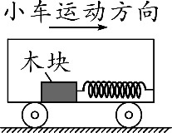A. 若木块突然压缩弹簧，则小车一定在做加速运动

B. 若木块受到向右的摩擦力，则小车一定在做加速运动

C. 若木块受到三个力的作用，则小车一定在做减速运动

D. 若弹簧未发生形变，则小车一定在做匀速运动

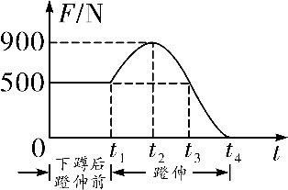3. (株洲)立定跳高可分解为下蹲、蹬伸和腾空三个过程．图为某运动员下蹲后在蹬伸过程中所受地面支持力*F*随时间*t*变化的关系．据图可知，该运动员受到的重力为________N；他在________(选填“*t*2”“*t*3”或“*t*4”)时刻获得向上的最大速度．

4. (山西)小明是个科幻迷，他创作了一篇科幻题材的短篇小说——《我是超人》．小说中有这样的故事情节：超人小明上天入海无所不能，有次为营救小伙伴，情急之下让地球骤然停止自转，结果小伙伴却被甩向了天空．他这样幻想的科学依据是________．地球骤然停止自转，你认为可能发生的现象还有________________(写出一条即可)．

第8章 力和运动

例1、【答案】D

【解析】当注满水时，球壳和水的重心均在球心，故它们共同的重心在球心．随着水的流出，球壳的重心虽然仍在球心，但水的重心逐渐下降，开始一段时间内，球壳内剩余的水较多，随着水的重心下降，球壳和水共同的重心也下降；后来一段时间内，球壳内剩余的水较少，随着水的重心的下降，球壳和水共同的重心却升高；最后，水流完时，重心又回到球心．故球壳和水的共同重心先降低后升高，选项D正确．

例2、**答案：**B

**解析：**瓶子瓶盖侧面的竖条纹是为了增大粗糙程度，从而增大摩擦，方便旋开和旋紧瓶盖，故选B。

例3、**答案：**3.0 N

**解析：**此题实验1中物体加速运动，弹簧测力计的拉力大于物体所受到的摩擦力，实验3中物体做减速运动，弹簧测力计的拉力小于受到的摩擦力，实验2中物体匀速运动，此时摩擦力与拉力相互平衡，所以滑动摩擦力的大小为3.0 N。

例4、**答案：**(1)匀速　 F1　(2)接触面相同，滑动摩擦力的大小与压力的大小有关　(3)滑动摩擦力的大小是否与接触面(积)的大小有关

**解析：**“探究滑动摩擦力的大小与什么因素有关”实验中，每次都要匀速拉动弹簧测力计，此时弹簧测力计对物体的拉力等于物体受到的摩擦力。

例5、**答案：**C

**解析：**增大摩擦力的方法有：增大压力，增大物体接触面的粗糙程度；减小摩擦力的方法有：减小压力，使接触面变光滑，用滚动摩擦代替滑动摩擦三种方法。选项A通过增加接触面的粗糙程度来增大摩擦力，选项B通过增大压力来增大摩擦力，选项C是加润滑剂使接触面变得光滑以减小摩擦力，选项D是通过增加压力来增大摩擦力，故选C。

例6、**答案：**C

**解析：**物体原来是运动的，当物体所受的平衡力突然消失后，物体不受任何力的作用，由牛顿第一定律可知，物体将保持匀速直线运动状态。

例7、**答案：**D

**解析：**在这三种情况下，要么做匀速直线运动，要么处于静止状态，都属于平衡状态，所以物体受平衡力作用，即三种情况下拉力的大小都等于物体所受的重力。

例8、**答案：**C

**解析：**抛出后的小球在空中向前运动时，受到重力的作用，重力是竖直向下的，在重力的作用下，其运动状态发生改变，其运动轨迹是抛物线。

例9、【解析】选A、C。当锤柄下端受到撞击而停止运动时，锤头由于惯性，继续向下运动而套紧，惯性的大小与质量有关，质量越大，惯性越大，因此锤头质量越大，越容易套紧。

例10、【解析】选D。本题考查相互作用力和摩擦力的综合知识。甲队对乙队的拉力与乙队对甲队的拉力是一对作用力与反作用力，大小相等，故A、B错误；拔河比赛中两队对绳子的拉力等大反向，之所以甲队获胜，原因是地面对甲队的摩擦力大于地面对乙队的摩擦力，故选D。

例11、【解析】选B。本题考查力与运动关系的理解。物体在不受力或者受平衡力作用时，将保持静止或者匀速直线运动状态。甲图中物体放手后不受力的作用，所以保持原来的静止状态，故甲说法正确，乙说法错误；在物体失重状态下，物体在力的作用下改变了原来的运动状态，由静止变为运动，物体运动时受到线对物体的拉力作用，拉力与物体运动方向垂直，改变了物体的运动方向，所以丙说法错误，丁说法正确，故B正确。

例12、答案：静止　4

【解析】由图像丙可知在t=1 s时物体的运动速度为0，所以此时物体处于静止状态；再由丙图可知在t=5 s时物体以4 m/s的速度做匀速直线运动，此时物体所受的摩擦力等于推力，由乙图可知，在t=5 s时，物体所受的推力为4 N，所以此时物体所受的摩擦力也为4 N。

例13、【解析】选C。本题考查摩擦力大小的判断。在水平方向上，箱子保持静止时，处于平衡状态，在水平方向上受到的力为平衡力，故甲、乙两图中箱子受到的摩擦力等于推力。乙图中人用的推力大于甲图中用的推力，故乙图此刻箱子受到的摩擦力大于甲图此刻箱子受到的摩擦力，A、B项说法正确。丙图中此刻箱子已经被推出去，由于惯性，箱子继续向前运动，人不再对箱子施加推力，故C项说法错误。箱子向前运动时，受到滑动摩擦力，滑动摩擦力的大小只与接触面的粗糙程度和压力大小有关，与速度等无关，所以滑动摩擦力大小不变，故D项说法正确。

满分·必练

练习一 力

1. C　【解析】一枚大头针的质量在1 g以内，其重力远远小于1 N，A不符合题意；一头奶牛的质量在500 kg左右，重力远远大于1 N，B不符合题意；一个鸡蛋的质量约为50 g，2个鸡蛋的质量为100 g，即0.1 kg，其重力约为*G*＝*mg*＝0.1 kg×10 N/kg＝1 N，C符合题意； 一张单人课桌的质量约15 kg左右，其重力*G*＝*mg*＝15 kg×10 N/kg＝150 N，D不符合题意．故选C.

2. B　【解析】质地均匀的砖的重心在砖的几何中心上，几何中心到地面的距离就是重心的高度．由图可知按照*b*的方式放置时，几何中心到地面的高度最高，即重心最高，故选B.

3. C　【解析】空中的足球具有惯性，并且在重力的作用下沿弧线飞行，足球的方向不断发生改变，属于力改变物体的运动状态，A不符合题意；足球在草地上受阻力的作用越滚越慢，足球的速度大小不断发生改变，属于力改变物体的运动状态，B不符合题意；被踩在脚下的足球在压力的作用下变扁，属于力改变物体的形状，C符合题意；守门员抱住了飞来的足球，足球受到阻力由运动变为静止，属于力改变物体的运动状态，D不符合题意．故选C.

4. A　【解析】“手的拉力把弓拉弯”是力改变了物体的形状；而“弓的弹力把箭射出”，“重力让箭划出一道弧线”，“靶的阻力让箭停止运动”这些都是力改变了物体的运动状态，故A与其他三个选项不同．故选A.

5. C

6. A　【解析】人对杆的力的作用效果改变了杆的形状，A正确；物体间力的作用是相互的，故杆对人也有力的作用，B错误；杆不受力时能够恢复到原来的状态，故发生的是弹性形变，C错误；根据牛顿第一定律，运动的物体不受力时将做匀速直线运动，D错误．故选A.

7. C　【解析】当木星对地球产生引力的同时，地球也对木星产生引力，两个力是一对相互作用力，其大小相等，C正确．故选C.

8. C　【解析】将飞镖按图示虚线方向投出，由于飞镖受重力作用，且重力的方向竖直向下，所以飞镖不做直线运动，不能击中靶上的*P*点，则击中靶上的点在*P*点下方．则A、B、D错误，C正确．故选C.

9. A

10. B　【解析】重力的施力物体是地球，A错误；物体受到重力的方向总是竖直向下，当接触面水平时，重力的方向垂直于接触面，B正确；物体间有弹力接触面粗糙，而且只有发生相对运动或有相对运动的趋势时才有摩擦力，C错误；人走路时后脚的摩擦力与人前进的方向相同，D错误．故选B.

11. A　【解析】击球时，球拍给羽毛球的作用力改变了羽毛球的运动状态，A正确；击球时，球拍给羽毛球的作用力与羽毛球给球拍的作用力是一对相互作用力，大小相等，B错误；击球后，羽毛球在空中继续运动时只受到重力和阻力的作用，C错误；击球后，羽毛球离开球拍继续向前运动是由于羽毛球具有惯性，惯性不是力，不能说“受到惯性的作用”，D错误．故选A.

12. D　【解析】踢足球的力属于弹力，弹力要相互接触，因此在空中飞行的足球受到重力和阻力的作用，不受弹力作用，A错误；人推桌子没推动，桌子处于平衡状态，人对桌子的推力和地面对桌子的摩擦力是一对平衡力，大小相等，B错误；弹力和重力是不同性质的力，弹力不是重力，C错误；骑自行车刹车时，用力捏车闸是通过增大刹车片和车轮之间的压力来增大摩擦，D正确．故选D.

13. 如答图所示

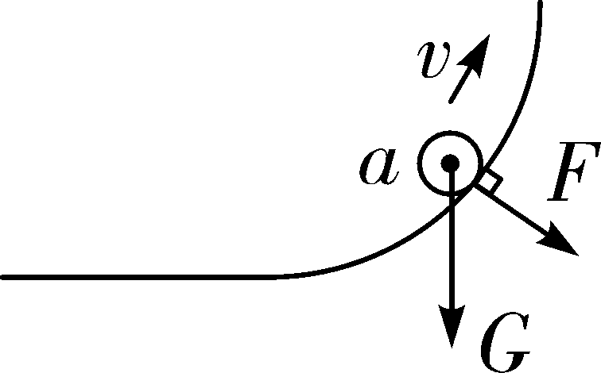

第13题答图

【解析】小球所受重力作用在物体的重心，方向竖直向下；小球对弧形轨道的压力作用在小球与轨道的交点，方向垂直于轨道的切线向下．故可作力的示意图如答图所示．

14. 如答图所示

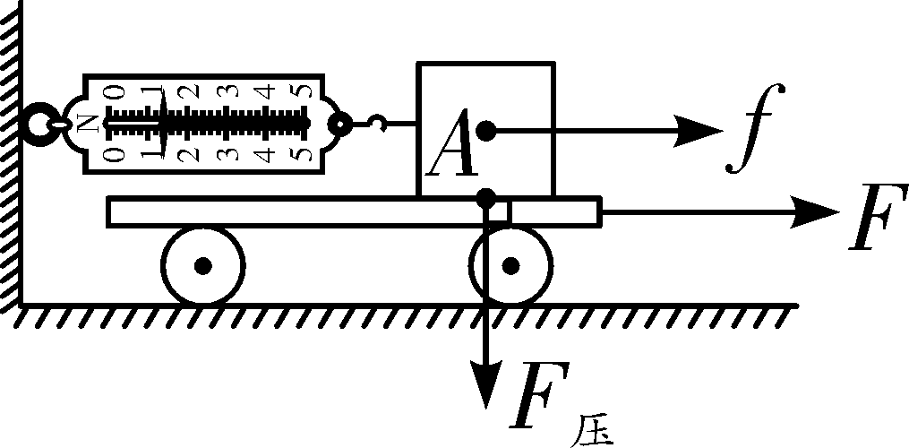

第14题答图

【解析】*A*处于静止状态说明它受到的力是平衡力，所以水平方向上的摩擦力和拉力是一对平衡力，所以摩擦力的方向向右；*A*对小车的压力的作用点在小车上，方向竖直向下．

15. 如答图所示

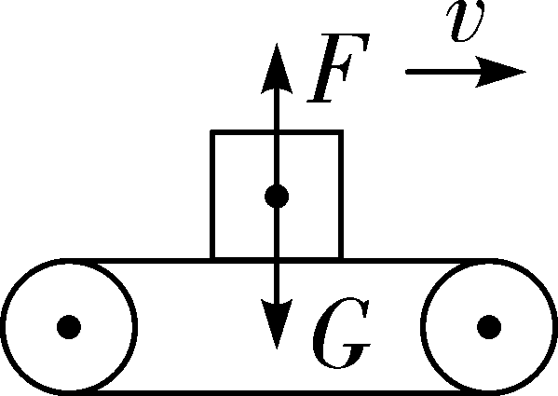

第15题答图

【解析】货物在水平方向不受力，在竖直方向受到的重力和支持力为一对平衡力，方向分别竖直向下和垂直于传送带向上，并且大小相等，如答图所示．

16. 如答图所示

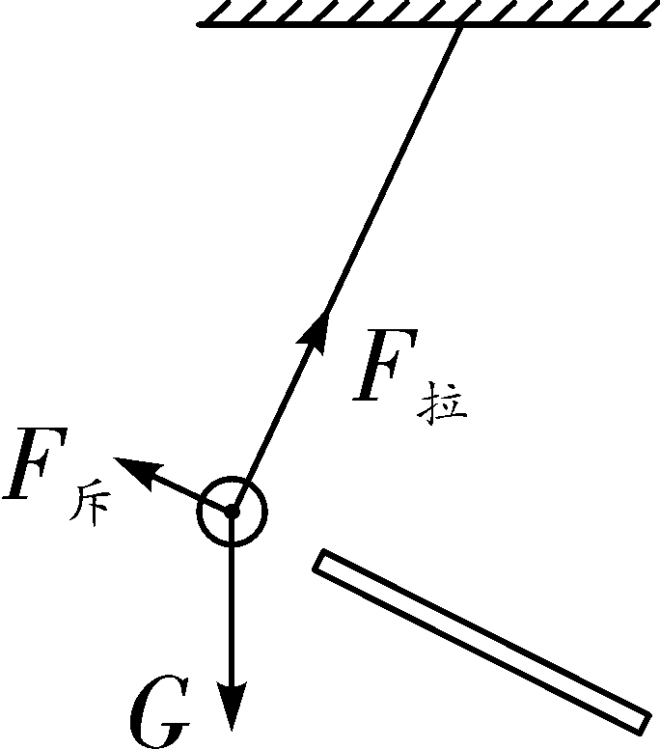

第16题答图

【解析】由题意可知，与小球接触的细线对小球有拉力作用，此拉力的作用点可看作在小球的重心，方向沿细线向上；与小球不接触的地球和带电棒分别对小球施加重力和斥力，重力的作用点在小球的重心，方向竖直向下，而斥力的作用点可看作在小球的重心，方向在小球和带电棒的连线上，在图上画出这三个力，并标上各力的符号，如答图所示．

17. cm2　N　【解析】智能手机的屏幕可视为长方形，长、宽各约12 cm、7 cm，所以面积约80 cm2；力的单位是N.

18. 0.2　3.2

19. 相互　运动

20. 相互的　运动状态

21. 甲

22. 重力　加固山体、植树造林、合理导流、定期检查上坡地表的变化、增加植被等

23. 150　90

24. 　()3*G*　【解析】物质的密度为*ρ*＝＝＝，基座重为*G*′＝*mg*＝*ρVg*＝×*H*3×*g*＝()3*G*.

练习二 力与运动

1. A　【解析】气垫船脱离水面航行是通过使两物体接触面分离来减小摩擦力的，A正确；运动员手上涂防滑粉是通过增大接触面的粗糙程度来增大摩擦力的，B错误；瓶盖上刻竖条纹是通过增大接触面的粗糙程度来增大摩擦力的，C错误；刹车时用力捏车闸是通过增大压力来增大摩擦力的，D错误．故选A.

2. C　【解析】人、车、拉环一起向前做匀速直线运动，当车向左急转弯时，由于惯性，拉环要保持原来的运动状态继续前进，拉环向右侧摆动，C正确，A、B、D错误．故选C.

3. B

4. A　【解析】手对钢片的力和钢片对手的力是一对相互作用力，大小是相等的，A错误；重力的方向是竖直向下的，B正确；紧急刹车时，乘客向前倾倒，是因为乘客和车都要保持原来的运动状态，汽车刹车速度慢了，乘客的下身随汽车速度减慢，而上身由于具有惯性仍要保持原来的运动状态，所以要向前倾倒，C正确；磁悬浮列车根据同名磁极相互排斥，使列车和铁轨之间脱离来减小摩擦，D正确．故选A.

5. D　【解析】乒乓球比赛时，球在空中飞行，所有力全部消失，球将做匀速直线运动，A错误；百米比赛时，运动员冲线后不能立即停下，是因为运动员具有惯性，惯性不是力，B错误；跳远比赛时，运动员助跑，跳起来后由于惯性会继续向前运动，可以跳得更远，惯性的大小只与质量有关，C错误；一切物体都具有惯性，足球比赛时，抱在守门员手中的足球也具有惯性，D正确．故选D.

6. AD　【解析】运动员用力蹬地起跑，地面对人同时也施加一个力，正是这个力改变了运动员的运动状态，A正确；运动员加速冲刺时速度越来越大，不是平衡状态，所以受到的力不是平衡力，B错误；运动员冲过终点后不能马上停下来，是因为运动员具有惯性，惯性是物体的一种性质，不是力，不能说受到惯性的作用，C错误；运动员领奖时脚对地面的压力与地面对脚的支持力分别作用在两个物体上，是一对相互作用力，D正确．故选AD.

7. BC　【解析】对于物体*B*在水平方向上进行受力分析可知，物体*B*受到弹簧测力计对它水平向左的拉力和*A*对*B*水平向右的摩擦力*f*，由于物体*B*处于静止状态，则拉力和摩擦力大小相等，即*A*对*B*的摩擦力*f*＝2 N，A错误；根据力的作用是相互的可知，*A*对*B*的摩擦力和*B*对*A*的摩擦力是一对相互作用力，大小相等，方向相反，所以*B*对*A*的摩擦力大小为2 N，方向水平向左，B正确；对物体*A*在水平方向上进行受力分析可知，物体*A*受到*B*对*A*的摩擦力*fBA*和地面对*A*的摩擦力*f*地*A*以及水平拉力*F*的作用，由于*A*匀速运动，根据力的平衡条件可知，水平拉力*F*＝*fBA*＋*f*地*A*，则*f*地*A*＝*F*－*fBA*＝6 N－2 N＝4 N，方向水平向左，C正确，D错误．故选BC.

8. 增大压力　惯性

9. 改变物体的运动状态　惯性　平衡力　【解析】运动员将静止的足球踢飞，足球的位置发生了变化，说明力可以改变物体的运动状态；足球落地后会继续向前滚动，是因为足球具有惯性；当足球静止在水平地面上时，受到的重力和地面对它的支持力满足二力平衡的四个条件：同体、等值、反向、共线，是一对平衡力．

10. 5　不变　【解析】矿泉水瓶在竖直方向上保持静止，则矿泉水瓶在竖直方向上不受力或者受到了一对平衡力的作用．物体在竖直方向受重力作用，为使物体在竖直方向上静止，摩擦力与重力等大反向．所以摩擦力为5 N．将握力增加至20 N时，由于物体运动状态未发生改变，所以摩擦力的大小保持不变．

11. (1)同一高度　(2)非平衡力　匀速直线运动　(3)木板　毛巾

【解析】(1)用同一小车每次都从同一斜面的同一高度由静止滑下是为了使小车到达水平面时的初速度相同；(2)分析实验现象可知，小车在水平面上运动时，速度不断减小，是因为受到非平衡力的作用；由上述实验可推理得出，如果运动的物体不受力时，将做匀速直线运动；(3)如果让同一个小车在三种表面上运动的距离相等，木板的表面平滑，受到的阻力小，由*W*＝*Fs*可知，克服摩擦做的功就越少；在毛巾表面的小车滑下时的高度就应该高一些．

12. (1)等于　(2)① B　② 3、4　③ 0.3*F*

【解析】(1)用弹簧测力计匀速拉动木块，木块在水平方向受到平衡力的作用，拉力与滑动摩擦力是一对平衡力，大小相等，所以滑动摩擦力的大小等于弹簧测力计的示数；(2)①分析2、5、6三组实验数据，可得出结论：压力相同时，接触面越粗糙，滑动摩擦力越大；A选项是通过增大压力来增大摩擦的，与结论不相符；B选项是通过使接触面更粗糙来增大摩擦的，与结论相符，故选B；②要得出滑动摩擦力大小跟接触面积无关的结论，应使接触面和压力的大小相等而接触面积不等，故应选3、4两组数据；③分析前三组数据，可得*f*＝0.3*F*.

核心·素养

1. B　【解析】首先由于两个物体静止所以受力平衡，单独分析物体*A*，其水平方向上受到两个力，一个是拉力*F*1，另一个就是*B*对*A*的摩擦力*f*1，所以摩擦力*f*1与拉力大小相等为5 N；再来整体分析整个物体水平方向上总共受到三个力*F*1、*F*2、水平桌面对*B*的摩擦力*f*2，且三个力平衡，所以*f*2＝*F*1－*F*2＝2 N．综上所述，物体*B*受物体*A*的摩擦力大小为5 N，水平桌面受到的摩擦力大小为2 N．故选B.

2. B　【解析】若木块突然压缩弹簧，木块相对小车向右运动则判断小车一定做减速运动，A错误；木块受到向右的摩擦力则木块相对小车向左运动，说明小车一定向右做加速运动，B正确；木块受3个力的作用，小车可能是做加速，也可能做减速运动，C错误；小车做加速或减速运动，木块可能受到静摩擦力，木块运动状态未发生改变，弹簧不发生形变，D错误．故选B.

3. 500　*t*3　【解析】该运动员下蹲后蹬伸前处于平衡状态，故重力与支持力是一对平衡力，从图像可知蹬伸前支持力为500 N，因此重力为500 N；蹬伸时，在*t*1～*t*3时间段内，支持力大于重力，合力竖直向上，运动员向上做加速运动，在*t*3时刻支持力等于重力时运动员速度达到最大，在*t*3～*t*4时间段内，支持力小于重力，运动员减速向上运动．

4. 人具有惯性　地球上的汽车等物品也会被甩向天空(开放性试题，答案合理即可)

【解析】地球自西向东运动，人随着地球一起运动，当地球骤然停止自转，人因为具有惯性，会保持原来的运动状态，所以会被甩向天空；此时地球上的高层建筑会倒塌，其他物体也会被甩向天空，如汽车等．